Сигарета - причина пожаров!
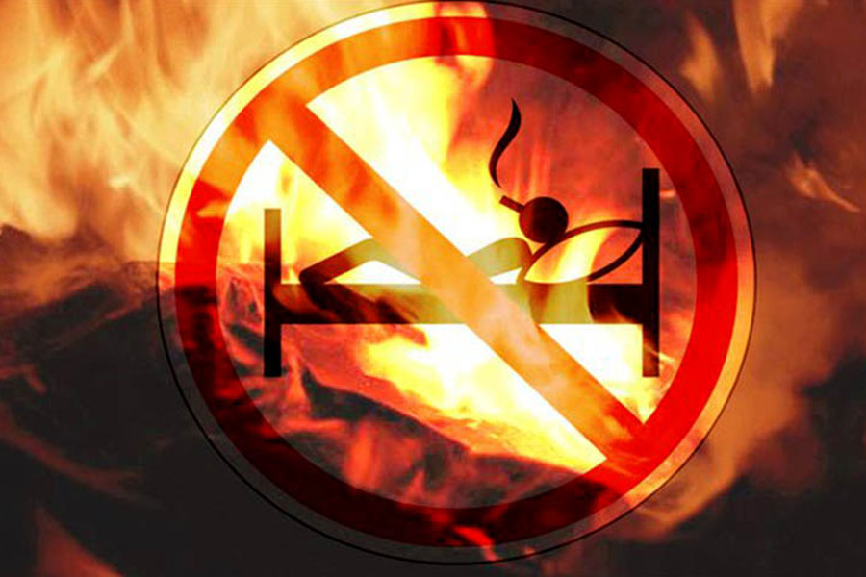
Статистика свидетельствует, что 90% всех пожаров возникает по вине людей, не знающих или безответственно относящихся к выполнению правил пожарной безопасности. Главной причиной такого легкомысленного поведения является укоренившееся в сознании большинства людей представление о том, что пожар в нашей действительности явление очень редкое. Человеку свойственно думать или надеться на то, что беда обойдет его стороной. Увы, это не всегда так. Примеров пожаров из-за неосторожного обращения с огнем огромное множество - неосторожность в обращении с открытым огнем, будь то свечи или спички, непотушенный окурок, неумелое использование пиротехники, неосторожность в обращении с горючими или легковоспламеняющимися жидкостями.
Курящих у нас много, снижается возрастной барьер курильщиков. Самая распространенная причина гибели на пожаре — курение в постели. 70% людей погибли именно по этой причине. С начала 2018 года в Омском муниципальном районе произошло 19 случаев по причине неосторожного обращения с огнем, в том числе при курении.
Интересные факты свидетельствуют, что максимальная температура тлеющей сигареты колеблется в пределах 300-420°С, время тления ее 4-8 минут. Сигарета в начальный момент имеет температуру 310-320°С, которая потом снижается до 240-260°С, время тления уже составляет 26-30 минут. Вызвав тление горючего материала, упав, например, на матрас, сам окурок через некоторое время гаснет. Но образованный им очаг, может тлеть еще от 1 до 4 часов. Огня как такового нет, человек получает отравление продуктами горения.
Чужие пагубные привычки нередко выходят боком совершенно посторонним людям - частой причиной пожаров в квартирах является неосторожно выброшенный в окно окурок – траекторию полета из-за порывов ветра и непонятной аэродинамики просчитать нереально. Брошенный с седьмого этажа, он запросто может стать причиной пожара на третьем, причем даже в квартире соседнего подъезда. Окурок, попавший на домашние вещи, которые очень часто хранятся на балконах, вызывает их тление и возгорание.

ТОНД и ПР Омского района

